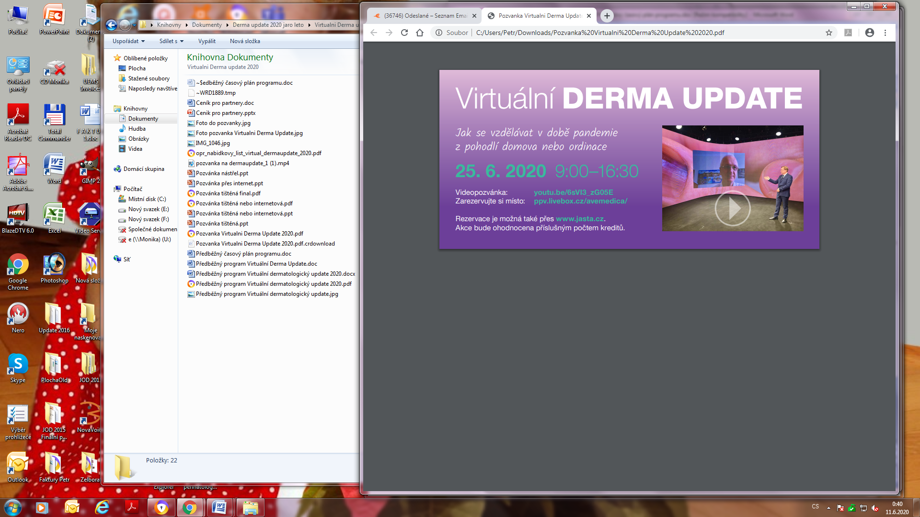

9:00 - 9:05 Úvod, technické poznámky
9:10 - 9:18 P. Arenberger: S tabletou na psoriázu v klinické praxi – real world data
9:19 - 9.27 S. Gkalpakiotis: S tabletou na psoriázu v klinické praxi – kazuistika
9:30 - 9:45 J. Černohorská: Chronická žilní insuficience
9:50 - 10:00 M. Arenbergerová: Virtuální anti-age a nevirtuální fotoprotekce
10:05-10:20 R. Pásková: Jak na sekundární hyperpigmentace po chirurgii dolních víček
10:25-10:35 Přestávka
10:35-10:50 K. Ettler, V. Wertzová: Textilní oděvy jako součást péče o kožně nemocné
10:55-11:10 T. Kampe: Praktické aspekty léčby rizankizumabem
11:15-11:45 M. Arenbergerová, M. Pásek, P. Arenberger: Kulatý stůl - od excize melanomu
až po adjuvantní léčbu
11:50-12:05 S. Gkalpakiotis: Léčíme správně psoriázu?
12:10-12:25 T. Fikrle: Dermatoskopie v době koronaviru
12:30-12:40 Přestávka
12:40-12:55 D. Buchvald: Léčba psoriázy v dětském věku
13:00-13:15 I. Krajsová: Imunoterapie melanomu v praxi
13:20-13:35 R. A. Dahmen: Dermatochirurgie nehtu
13:40-13:55 P. Arenberger: Druhá fáze studie s tralokinumabem
14:00-14:15 N. Matějčková, M. Arenbergerová: Hloubková regenerace kůže pomocí
kmenových buněk
14:20-14:30 Přestávka
14:30-14:45 P. Arenberger: Když chirurg ani záření na spinaliom nestačí
14:50-15:05 S. Gkalpakiotis: Je psoriáza i v cévách?
15:10-15:25 J. Horažďovský, T. Kampe: Diskuze o klinických zkušenostech s dupilumabem
v léčbě atopické dermatitidy
15:30-15.45 N. Benáková: Hojení kůže a mikrobiom – přínos bakteriálních metabolitů
15:50-16:05 T. Lunder: Biologická léčba psoriázy – real world data ze slovinského registru
16:10-16:25 K. Klauzová: Po koroně svěží s Juvéderm Volite
16:25-16.30 Vyhlášení vítězů kvízu o ceny

